5주차 과제보고서

전공: 컴퓨터공학과 학년: 4학년 학번: 20181688 이름: 조태연

Branch1 생성 후 file1.txt를 커밋함

Branch2 생성 후 file2.txt를 커밋함

Branch3 생성 후 file3.txt를 커밋함

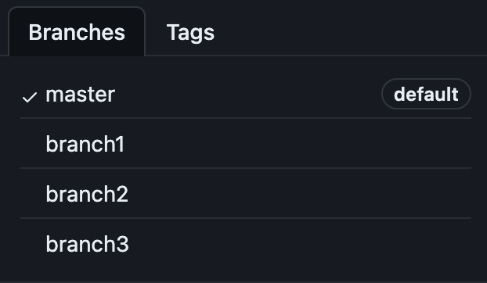

생성 후 github에서 확인

Master에서merge함

그 결과 file1,2,3가 들어옴